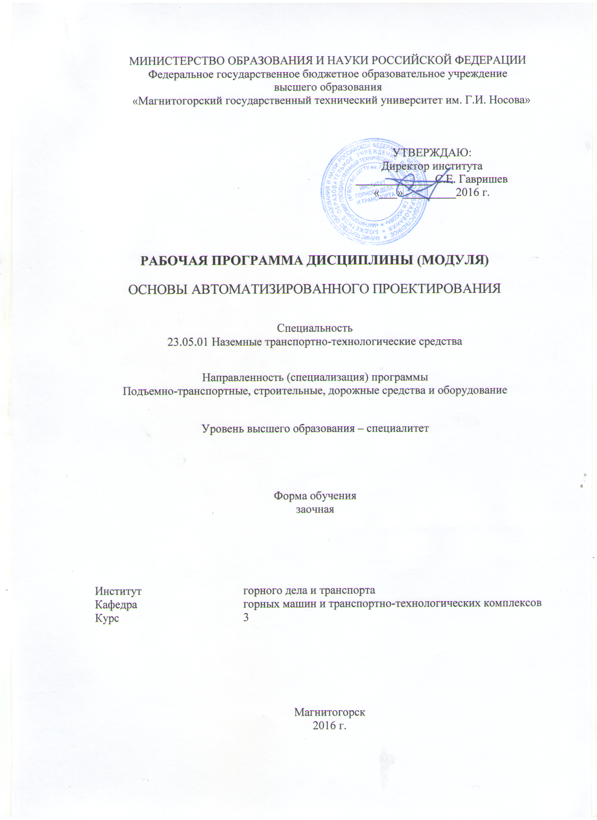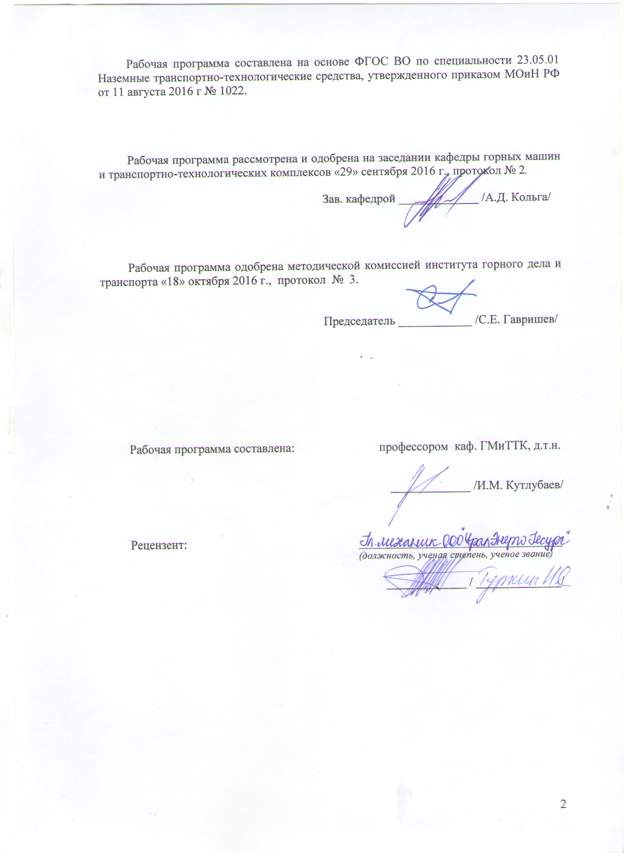

1 Цели освоения дисциплины (модуля)
Целями освоения дисциплины (модуля) «Основы автоматизированного проектирования» являются: овладение студентами навыками проектирования подъемно - транспортные, строительных и дорожных машин и оборудования, привития им умения рассчитывать и проектировать основные узлы и агрегаты во время будущей работы в конструкторских отделах предприятий и проектных институтах.

2 Место дисциплины (модуля) в структуре образовательной программы
подготовки бакалавра (магистра, специалиста)

Дисциплина «Основы автоматизированного проектирования» входит в вариативную часть блока 1 образовательной программы.
Для изучения дисциплины необходимы знания (умения, владения), сформированные в результате изучения следующих дисциплин (входящие дисциплины):
Б1.Б.09 Математики - разделы: алгебра, элементы анализа, геометрия, дифференциальное и интегральное исчисление;
Б1.Б.10 Физика – разделы: молекулярная физика; механика; механика жидкости и газа;
Б1.Б.14 Теоретической механики - разделы: статика (центр тяжести тела, момент инерции), динамика (импульс силы, теорема об изменении кинетической энергии), кинематика.
Знания (умения, владения), полученные при изучении данной дисциплины будут необходимы для изучения следующих дисциплин (выходящие дисциплины):
Б1. Б.30 Грузоподъёмные машин,
Б1.Б.31 Строительных и дорожных машин и оборудование
Б2.Б.02(Н) Научно-исследовательская работа.
Б2.Б.04(П) Производственная - преддипломная практика.
Б2.Б.03(П) Производственная - практика по получению профессиональных умений и опыта профессиональной деятельности
Б3.Б.01 Подготовка к сдаче и сдача государственного экзамена

3 Компетенции обучающегося, формируемые в результате освоения
дисциплины (модуля) и планируемые результаты обучения
В результате освоения дисциплины (модуля) «Основы автоматизированного проектирования» обучающийся должен обладать следующими компетенциями:

Структурный  элемент  компетенции | Планируемые результаты обучения
ПК-2 способностью проводить теоретические и экспериментальные научные исследования по поиску и проверке новых идей совершенствования наземных транспортно-технологических средств, их технологического оборудования и создания комплексов на их базе
Знать | - принципы оценки качества технических систем;  - способы представления условий работоспособности искусственных систем в виде совокупности ограничивающих функций;  - основные (типовые) условия существования деталей, узлов, агрегатов строительных и дорожных машин;  - основы формирования критерий оптимальности при расчете деталей, узлов и машин;  - методы оптимизации.
Уметь | - оценивать условия работы и основные функциональные особенности технических систем;  - выбирать наиболее существенные факторы влияющие на функционирование технических систем;  - выявить показатели качества и их связь с переменными параметрами системы
Владеть | - математическим представлением функциональных назначений системы и условий ее работы;  - организацией процесса автоматизированного проектирования, как совокупности последовательно решаемых задач различных ступеней иерархической модели.

4 Структура и содержание дисциплины (модуля)
Общая трудоемкость дисциплины составляет _5_ зачетных единиц _180_ акад. часов, в том числе:
– контактная работа – __19,2_ акад. часов:
– аудиторная – _16_ акад. часов;
– внеаудиторная – _3,2_ акад. часов
– самостоятельная работа – _152,1__ акад. часов;
подготовка к экзамену – 8,7 акад. часа

Раздел/ тема  дисциплины | Курс | Аудиторная  контактная работа  (в акад. часах) |  |  | Самостоятельная работа (в акад. часах) |  | Вид самостоятельной  работы | Форма текущего контроля успеваемости и  промежуточной аттестации |  | Код и структурный  элемент  компетенции
Раздел/ тема  дисциплины | Курс | лекции | лаборат.  занятия | практич. занятия
Введение.  Тема 1. Необходимые условия для применения оптимизационных методов  Возможность формализации задач. Наличие достаточного математического аппарата. Экономическая эффективность применения оптимизационных методов. | 2 | 0,5 |  | 2 | 7,1 |  | 1. Проработка лекционного материала, самостоятельное изучение учебной и научно литературы  2.Поиск дополнительной информации по теме (работа с библиографическим материалами, с электронными библиотеками и ЭОР, информационно-коммуникационные сети Интернет).  3. Подготовка и оформление отчета к лабораторной работе | Индивидуальное собеседование.  Индивидуальное сообщение на занятии |  | ПК-2 – увз
Тема 2. Методологические основы проектирования технических объектов  Численные методы теории оптимизации. Условия их применения. Определение границ системы подлежащей оптимизации. Этапы формализации инженерных задач: определение границ проектируемой системы; выбор независимых переменных, определяющих объект или условия его функционирования; выбор критерия, на основе которого можно оценить характеристики объекта; условия существования проектируемого объекта.  Определение границ системы (объекта).  Независимые параметры. Выбор независимых параметров адекватности представления проектируемой системы. Постоянные параметры и параметры подверженные флуктуациям. Представление технико –экономических решений через проектируемые параметры. Уровень детализации системы. Способ оценки независимости параметров системы.  Критерии, характеризующие проектируемую систему. Экономические характеристики: капитальные затраты, издержки в единицу времени, чистая прибыль в единицу времени, доходы от инвестиций, отношение затрат к прибыли. Технологические факторы: продолжительность процесса производства изделия, темпы производства, количество потребляемой энергии, величина крутящего момента, нагрузки на элементы конструкции и т.п. Причина многокритериальности | 2 | 2,5 |  | 2/2И | 18 |  | 1. Проработка лекционного материала, самостоятельное изучение учебной и научно литературы  2.Поиск дополнительной информации по теме (работа с библиографическим материалами, с электронными библиотеками и ЭОР, информационно-коммуникационные сети Интернет).  3. Подготовка и оформление отчета к лабораторной работе  4. Подготовка к практическому занятию и выполнение практических индивидуальных заданий | Индивидуальное собеседование.  Индивидуальное сообщение на занятии  Решение индивидуальных задач по разделам. |  | ПК-2 – увз
3. Тема Условия существования проектируемого объекта  Структура модели объекта проектирования. Уравнения энергетических балансов, соотношения, связанные с проектными решениями (выполнение назначений проектируемого объекта), уравнения, описывающие физические процессы, протекающие в системе, соотношения определяющие условия целостности объекта. Область допустимых значений независимых переменных. Верхние, нижние границы изменения характеристик функционирования системы. Модель объекта как совокупность уравнений и неравенств, определяющих взаимосвязь между переменными системы и ограничивают область допустимых изменений переменных.  Выбор проектируемых параметров для типовых конструкций механических систем.  Решение практических задач на определение критериев оптимальности: рычажные механизмы, стационарные объекты (балки, фермы, многоопорные конструкции).  Решение практических задач на формализацию условий существования: рычажные механизмы, стационарные объекты (балки, фермы, многоопорные конструкции). | 2 | 3 |  | 4/2И | 32 |  | 1. Проработка лекционного материала, самостоятельное изучение учебной и научно литературы  2.Поиск дополнительной информации по теме (работа с библиографическим материалами, с электронными библиотеками и ЭОР, информационно-коммуникационные сети Интернет) | Индивидуальное собеседование.  Индивидуальное сообщение на занятии
Итого за сессию | 2 | 6 |  | 8/4И | 57,1
Тема 4. Схема процесса проектирования  Блочно-иерархический подход. Иерархические уровни проектирования: системный уровень ( структурные схемы, генеральные планы, схемы размещения оборудования, диаграммы потоков грузов), макроуровень - отдельные устройства, узлы машины (функциональные, принципиальные, кинематические схемы, сборочные чертежи), микроуровень - отдельные детали и элементы машины (чертежи деталей, технологические операции). | 2 | - |  | - | 38 |  | 1. Проработка лекционного материала, самостоятельное изучение учебной и научно литературы  2.Поиск дополнительной информации по теме (работа с библиографическим материалами, с электронными библиотеками и ЭОР, информационно-коммуникационные сети Интернет).  3. Подготовка и оформление отчета к лабораторной работе  4. Подготовка к практическому занятию и выполнение практических индивидуальных заданий | Индивидуальное собеседование.  Индивидуальное сообщение на занятии  Решение индивидуальных задач по разделам |  | ПК-2 – увз
Тема 5. Стадии проектирования  Научно-исследовательские работы (НИР), эскизный проект или опытно-конструкторские работы (ОКР), технический (рабочий) проект, испытания опытных образцов или опытных партий. Техническое задание на проектирование. Классификация моделей и параметров, используемых при автоматизированном проектировании. Модель - физический объект (макет, стенд) или спецификации. Моделей – спецификации : функциональные, поведенческие, информационные, структурные модели (описания). Математические модели: символьные, численные. Модели лингвистические, теоретико-множественные, абстрактно-алгебраические, нечеткие, автоматные. Статические модели. Стохастические и детерминированные модели. Информационные модели | 2 | - |  | 1 | 22 |  | 1. Проработка лекционного материала, самостоятельное изучение учебной и научно литературы  2.Поиск дополнительной информации по теме (работа с библиографическим материалами, с электронными библиотеками и ЭОР, информационно-коммуникационные сети Интернет).  3. Подготовка и оформление отчета к лабораторной работе  4. Подготовка к практическому занятию и выполнение практических индивидуальных заданий  5. Выполнение индивидуальной контрольной работы. | Индивидуальное собеседование.  Индивидуальное сообщение на занятии  Решение индивидуальных задач по темам |  | ПК-2 – увз
Тема 6. Типовые проектные процедуры.  Выбор структуру объекта - структурный синтезом. Процедура параметрического синтеза (выбор значений параметров элементов). Исходные данные структурного синтеза: множество выполняемых системой функций, типы допустимых для использования узлов и агрегатов, внешние факторы влияющие на функционирование системы, ограничения, на функциональные параметры системы, условия ее существования, затраты материальные ресурсы и на времена выполнения функций системы  Классификацию задач принятия решений. Одно- и многокритериальные задачи.. | 2 | - |  | 1 | 33 |  | 1. Проработка лекционного материала, самостоятельное изучение учебной и научно литературы  2.Поиск дополнительной информации по теме (работа с библиографическим материалами, с электронными библиотеками и ЭОР, информационно-коммуникационные сети Интернет). | Индивидуальное собеседование.  Индивидуальное сообщение на занятии |  | ПК-2 – увз
Подготовка к экзамену | 2 |  |  |  | 8,7
Итого за семестр | 2 | - |  | 2 | 95
Итого за курс | 2 | 6 |  | 10/4И | 152,1 |  |  | Экзамен | 8,7
Итого по дисциплине | 2 | 6 |  | 10/4И | 152,1
И – в том числе, часы, отведенные на работу в интерактивной форме.

5 Образовательные и информационные технологии
1. Традиционные образовательные технологии ориентируются на организацию образовательного процесса, предполагающую прямую трансляцию знаний от преподавателя к студенту (преимущественно на основе объяснительно-иллюстративных методов обучения). Учебная деятельность студента носит в таких условиях, как правило, репродуктивный характер.
Формы учебных занятий с использованием традиционных технологий:
Информационная лекция – последовательное изложение материала в дисциплинарной логике, осуществляемое преимущественно вербальными средствами (монолог преподавателя).
Практическое занятие, посвященное освоению конкретных умений и навыков по предложенному алгоритму.
2. Технологии проблемного обучения – организация образовательного процесса, которая предполагает постановку проблемных вопросов, создание учебных проблемных ситуаций для стимулирования активной познавательной деятельности студентов.
Формы учебных занятий с использованием технологий проблемного обучения:
Проблемная лекция – изложение материала, предполагающее постановку проблемных и дискуссионных вопросов, освещение различных научных подходов, авторские комментарии, связанные с различными моделями интерпретации изучаемого материала.
Практическое занятие в форме практикума – организация учебной работы, направленная на решение комплексной учебно-познавательной задачи, требующей от студента применения как научно-теоретических знаний, так и практических навыков.
3. Интерактивные технологии – организация образовательного процесса, которая предполагает активное и нелинейное взаимодействие всех участников, достижение на этой основе личностно значимого для них образовательного результата. Наряду со специализированными технологиями такого рода принцип интерактивности прослеживается в большинстве современных образовательных технологий. Интерактивность подразумевает субъект-субъектные отношения в ходе образовательного процесса и, как следствие, формирование саморазвивающейся информационно-ресурсной среды.
4. Информационно-коммуникационные образовательные технологии – организация образовательного процесса, основанная на применении специализированных программных сред и технических средств работы с информацией.
Формы учебных занятий с использованием информационно-коммуникационных технологий:
Лекция-визуализация – изложение содержания сопровождается презентацией (демонстрацией учебных материалов, представленных в различных знаковых системах, в т.ч. иллюстративных, графических, аудио- и видеоматериалов).

6 Учебно-методическое обеспечение самостоятельной работы обучающихся
По дисциплине «Основы автоматизированного проектирования» предусмотрена аудиторная и внеаудиторная самостоятельная работа обучающихся.
Аудиторная самостоятельная работа студентов предполагает индивидуальные собеседования и сообщения, выполнение индивидуальных заданий на практических занятиях.
Экзамен включает два теоретических вопроса и один практический. Первый вопрос по общей теории дисциплины, второй применительно к механизмам и агрегатам подъемно-транспортных, строительных, дорожных машин.

Теоретические вопросы к экзамену.
Первый вопрос:
1. Назовите четыре основных этапа формирования инженерных задач.
2. Какие параметры, определяющие техническую систему, называются независимыми?
3. Назовите основные критерии, характеризующие проектируемые системы.
4. Каким образом, при формировании задачи проектирования, отражается взаимосвязь между параметрами определяющими проектируемый объект?
5. Назовите типовые этапы проектирования.
6. Назовите виды проектирования.
7. В чем заключается основное отличие автоматизированного проектирования от автоматического?
8. Перечислите основные виды системных подходов используемых при проектировании технических объектов.
9. Изложите основную идею блочно-иерархического подхода.
10. Дайте определение структурного подхода к проектированию технических объектов.
11. Перечислите основные задачи, решаемые при синтезе технических объектов.
12. Назовите принципы, положенные в основу разделения на уровни в блочно-иерархическом подходе.
13. Приведите примеры использования блочно-иерархического подхода при разделении технических задач или объектов.
14. Перечислите деление на схемы предусмотренные ЕСКД.
15. Перечислите стадии проектирования в соответствии с ГОСТ 2.103 – 68.
16. Назовите основные требования к техническому заданию на проектирование технического объекта.
17. Назовите используемые классификации моделей и параметров, используемых при автоматизированном проектировании.
18. Что представляет собой математическая функциональная модель?
19. Назовите основные подсистемы структуры САПР?
20. Что является задачей параметрической оптимизации?
21.Назовите виды обеспечения САПР?
22. Приведите классификацию САПР по основным признакам?

Второй вопрос:
1. Тема: Проектирование кинематических схем рычажных механизмов
1. Определение независимых и зависимых параметров.
- Выбор и формализация критериев оптимальности при параметрическом синтезе:
- кривошипно ползунного механизма;
- кулисного механизма;
- параллелограммного механизма.

2. Тема Формализация условий существования рычажных механизмов.
- Выбор и формализация условий существования рычажных механизмов:
- условия проворачиваемости;
- условия кинематической независимости;
- условия реализуемости.

3. Тема Проектирование двухопорных конструкций (валы, оси машин и агрегатов МНТ и ГПМ )
1. Выбор и формализация критериев оптимальности при решении задач проектирования: рам, балок, несущих конструкций.

- Тема Анализ функционирования планетарных редукторов
4.1 Выбор проектируемых параметров:
- цилиндрические редуктора (двухпоточные, соосные, с внутренним зацеплением);
- червячные, червячно –цилиндрические;
- планетарные;
- волновые.
4.2 Выбор условия существования:
- цилиндрические редуктора (двухпоточные, соосные, с внутренним зацеплением);
- червячные, червячно –цилиндрические;
- планетарные;
- волновые.
4.3 Выбор критериев оптимальности:
- цилиндрические редуктора (двухпоточные, соосные, с внутренним зацеплением);
- червячные, червячно –цилиндрические;
- планетарные;
- волновые.

Практические вопросы к экзамену:
Для заданной конструкции определить:
1 Исходные данные
2 Проектируемые параметры
3 Сформулировать условия существования
4 Критерии оптимальности

- Узел механизм переключения скоростей

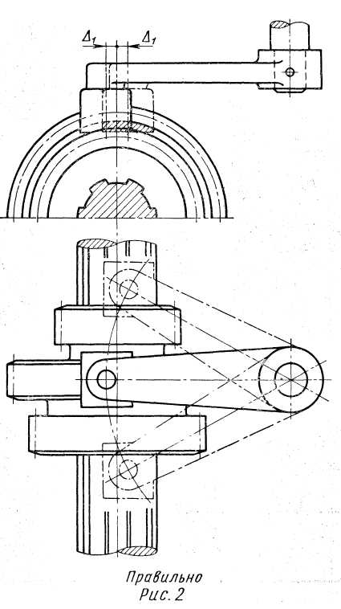

- Узел механизм переключения скоростей
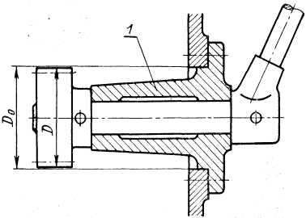

- Узел механизм переключения скоростей
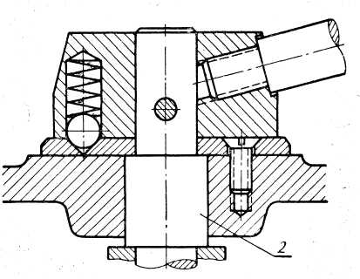

- Узел выходного вала
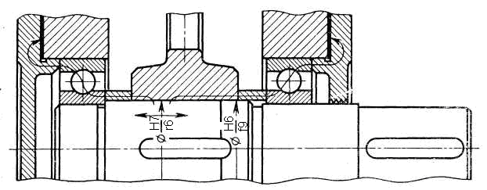

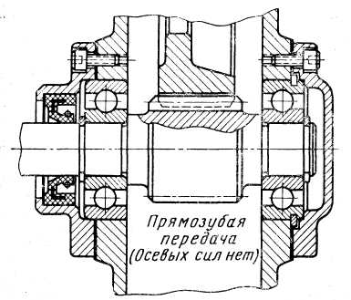
- Узел быстроходного вала

- Узел быстроходного вала

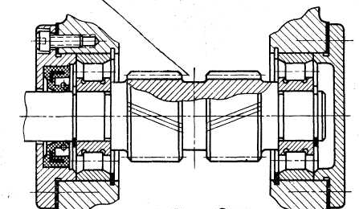

- Узел быстроходного вала
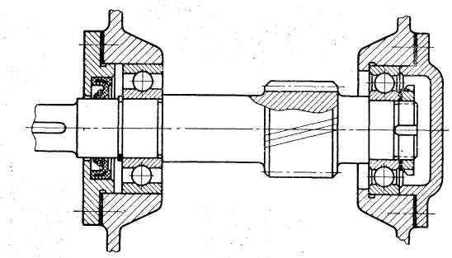

- Конструирование подшипниковых узлов
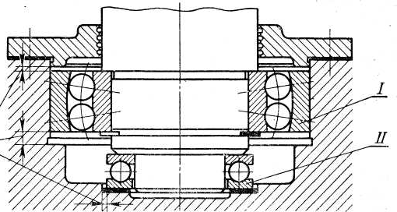

- Конструирование подшипниковых узлов

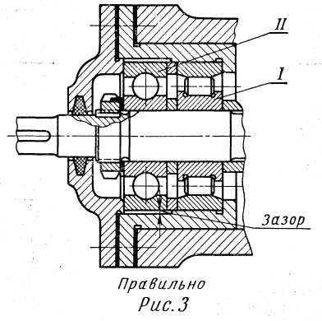

- Конструирование подшипниковых узлов
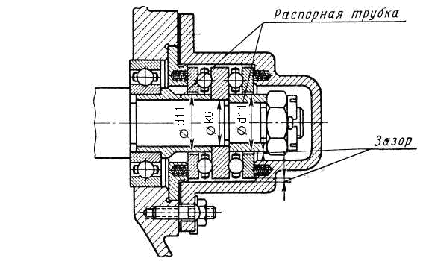

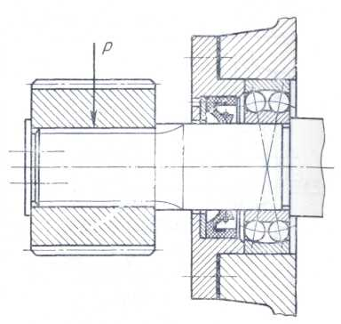
- Конструирование подшипниковых узлов
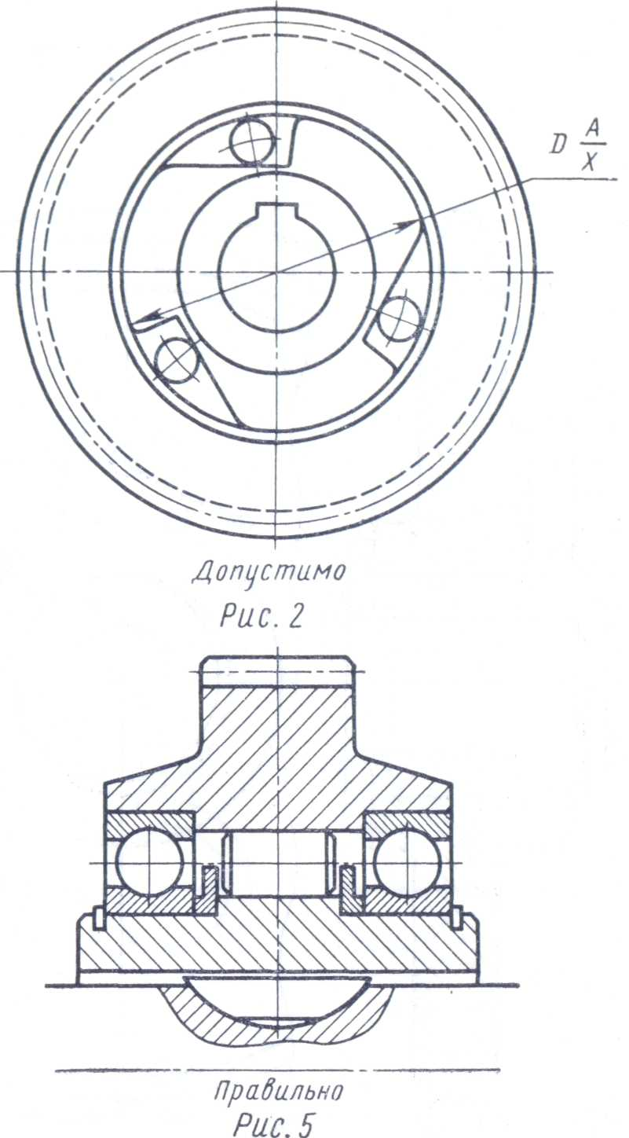
- Центрирование деталей

- Конструирование концевой части вала
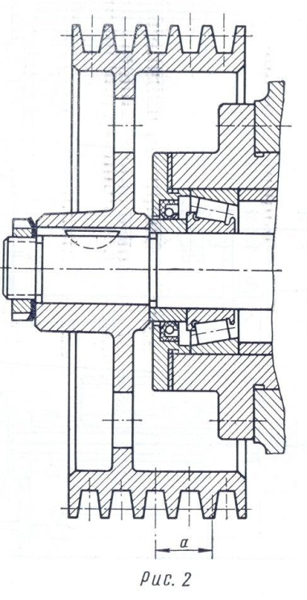

- Узел установки ушкового болта
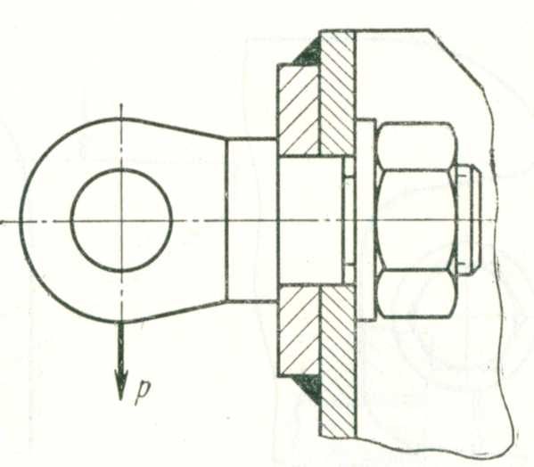

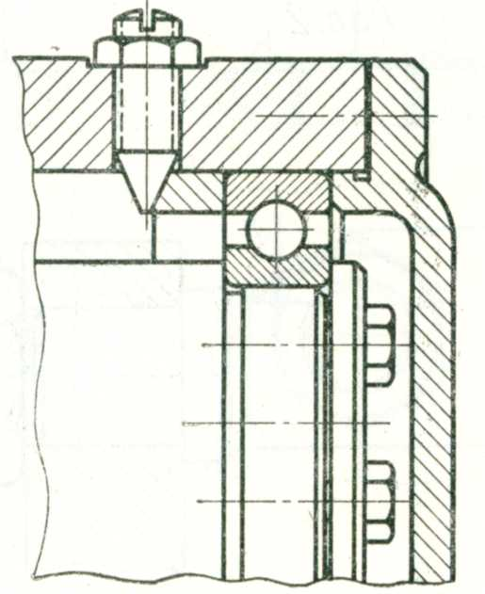
- Узел осевой фиксации подшипника

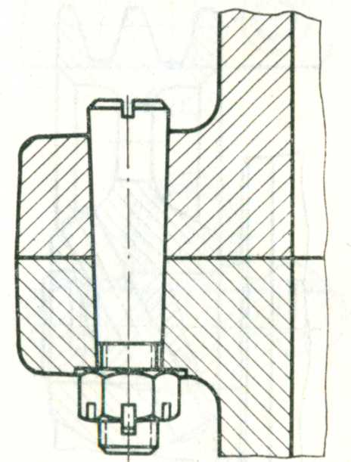
- Узел установки штифта

- Центрирование с использованием штифтов
Рис.9
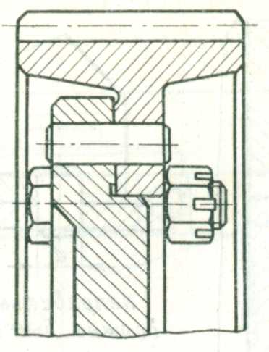

- Установка шпонок на хвостовой части вала
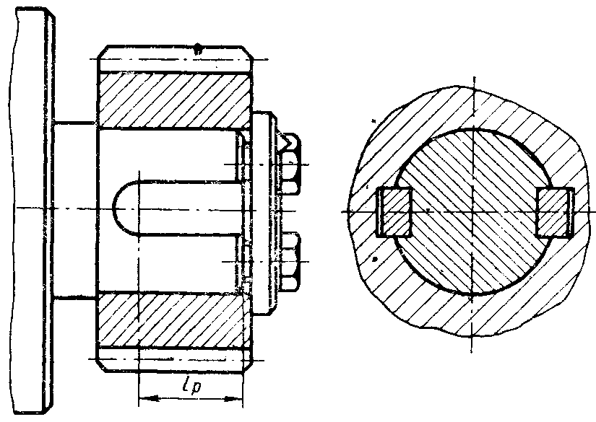

- Конструкция узла фиксатора
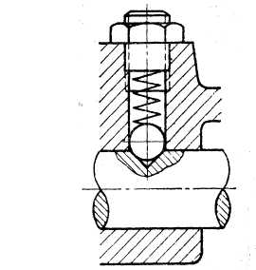

- Конструкция узла сдвоенной блокировки
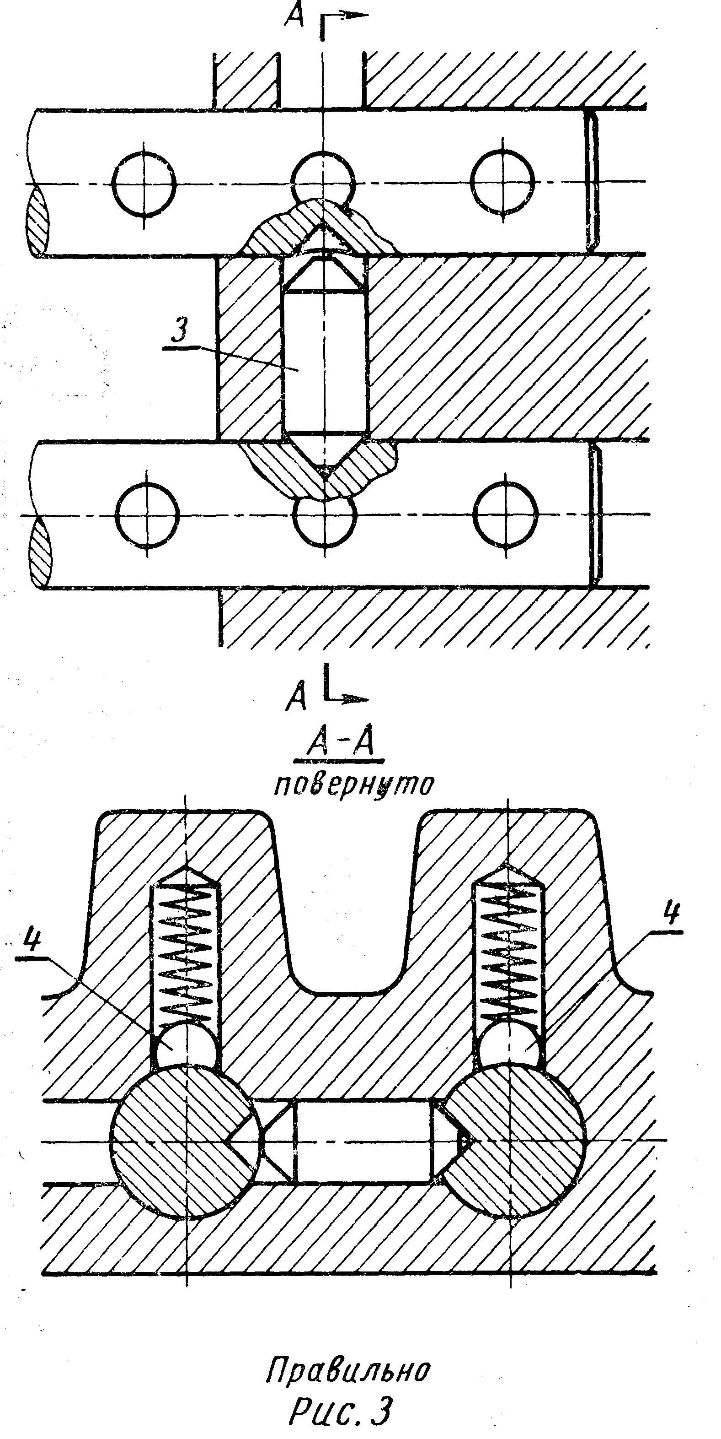

ЗАДАНИЯ ДЛЯ ВЫПОЛНЕНИЯ КОНТРОЛЬНЫХ РАБОТ

В качестве заданий для выполнения контрольной работы принимаются практические задания вынесенные на экзамен.

Примерные задания и задачи для практических занятий представлены в издании И.М.Кутлубаев, О.Р.Панфилова Основы конструирования узлов и деталей машин : Учебное пособие Изд-во Магнитогорск. гос. тех.ун-та им.Г.И.носова, 2016. 47 с..

7 Оценочные средства для проведения промежуточной аттестации

Промежуточная аттестация по дисциплине включает теоретические вопросы, позволяющие оценить уровень усвоения обучающимися знаний, и практические задания, выявляющие степень сформированности умений и владений, проводится в форме экзамена.
Экзамен по данной дисциплине проводится в устной форме по экзаменационным билетам, каждый из которых включает 2 теоретических вопроса и одно практическое задание.
Показатели и критерии оценивания экзамена:
– на оценку «отлично» (5 баллов) – обучающийся демонстрирует высокий уровень сформированности компетенций, всестороннее, систематическое и глубокое знание учебного материала, свободно выполняет практические задания, свободно оперирует знаниями, умениями, применяет их в ситуациях повышенной сложности.
– на оценку «хорошо» (4 балла) – обучающийся демонстрирует средний уровень сформированности компетенций: основные знания, умения освоены, но допускаются незначительные ошибки, неточности, затруднения при аналитических операциях, переносе знаний и умений на новые, нестандартные ситуации.
– на оценку «удовлетворительно» (3 балла) – обучающийся демонстрирует пороговый уровень сформированности компетенций: в ходе контрольных мероприятий допускаются ошибки, проявляется отсутствие отдельных знаний, умений, навыков, обучающийся испытывает значительные затруднения при оперировании знаниями и умениями при их переносе на новые ситуации.
– на оценку «неудовлетворительно» (2 балла) – обучающийся демонстрирует знания не более 20% теоретического материала, допускает существенные ошибки, не может показать интеллектуальные навыки решения простых задач.
– на оценку «неудовлетворительно» (1 балл) – обучающийся не может показать знания на уровне воспроизведения и объяснения информации, не может показать интеллектуальные навыки решения простых задач.
а) Планируемые результаты обучения и оценочные средства для проведения промежуточной аттестации:

Структурный элемент  компетенции | Планируемые результаты обучения | Оценочные средства
ПК-2 способностью проводить теоретические и экспериментальные научные исследования по поиску и проверке новых идей совершенствования наземных транспортно-технологических средств, их технологического оборудования и создания комплексов на их базе
Знать | - Условия существования проектируемого объекта;  - Схема процесса проектирования;  - Формализация условий существования типовых механизмов;  - Типовые условия существования и знать основные аналитические зависимости их представляющие. | Перечень теоретических вопросов к экзамену:  1. Назовите четыре основных этапа формирования инженерных задач.  2. Какие параметры, определяющие техническую систему, называются независимыми?  3. Назовите основные критерии, характеризующие проектируемые системы.  4. Каким образом, при формировании задачи проектирования, отражается взаимосвязь между параметрами определяющими проектируемый объект?  5. Назовите типовые этапы проектирования.  6. Назовите виды проектирования.  7. В чем заключается основное отличие автоматизированного проектирования от автоматического?  8. Перечислите основные виды системных подходов используемых при проектировании технических объектов.  9. Изложите основную идею блочно-иерархического подхода.  10. Дайте определение структурного подхода к проектированию технических объектов.  11. Перечислите основные задачи, решаемые при синтезе технических объектов.  12. Назовите принципы, положенные в основу разделения на уровни в блочно-иерархическом подходе.  13. Приведите примеры использования блочно-иерархического подхода при разделении технических задач или объектов.  14. Перечислите деление на схемы предусмотренные ЕСКД.  15. Перечислите стадии проектирования в соответствии с ГОСТ 2.103 – 68.  16. Назовите основные требования к техническому заданию на проектирование технического объекта.  17. Назовите используемые классификации моделей и параметров, используемых при автоматизированном проектировании.  18. Что представляет собой математическая функциональная модель?  19. Назовите основные подсистемы структуры САПР?  20. Что является задачей параметрической оптимизации?  21.Что является методологическим основанием конструирования машин?  22.Что может быть исходным материалом при конструировании?  23. В чем заключается конструктивная преемственность при создании новых машин?  24. Цель изучения сферы применения вновь создаваемой машины?  25. Цель и основы выбора конструктивной схемы создаваемой машины.  26. Компонование конструкции машины, его цель и последовательность.  27. Перечислите и охарактеризуйте основные принципы конструирования деталей и узлов машины.  28. Выполните конструктивные схемы унификации конструктивных элементов детали.  29. Выполните конструктивные схемы унификации деталей и узлов машины.  30. Выполните конструктивные схемы устранения подгонки «по-месту».  31. Выполните конструктивные схемы рациональности силовой схемы привода машины.  32. Выполните конструктивные схемы устранения и уменьшения напряжения изгиба в конструкции машины.  33. Выполните конструктивные схемы установки компенсирующих устройств в сопряжениях деталей.  34..Назовите виды обеспечения САПР?  35.. Приведите классификацию САПР по основным признакам?  Теоретические вопросы, тесты
Уметь | - оценивать условия работы и основные функциональные особенности искусственных систем;  - выявить показатели качества и их связь с переменными параметрами системы | Выбор и формализация условий существования рычажных механизмов: условия проворачиваемости, условия кинематической независимости, условия реализуемости Составить в выражение для критерия оптимальности – усилие на поршне гидроцилиндра при заданном положении звеньев  ββК  Д  В  А  С  О  Е  К  αК  Т  Кинематическая схема задана в масштабе. Абсолютное расстояние между точками А и В -1500 мм.  Угол β равен 120^{О}  Угол α, между горизонталью и рукоятью ОВ, равен – 60^{О}.  Положение силы тяжести – вертикальное, точка приложения центр ковша (точка Т).  Масса ковша с грузом 500 кг.  Последовательность выполнения  - Изобразить схему механизма в масштабе в соответствии с заданием.  - Построить для него план возможных скоростей.  - Составить уравнение равновесия для «Рычага Н.Е.Жуковского» приложив силу тяжести и усилие на поршне.
Владеть | - Основами анализа технического задания и выделения исходных данных и проектируемых параметров.  Выбора условий существования механических систем и их математического представления (формализация).  Построения блок схем процедуры выполнения оптимального проектирования типовых узлов и агрегатов машин.  Навыками сведения задачи условной оптимизации к безусловной.  Навыками выбора методов оптимизации применительно к сформированному критерию оптимизации. | Решение практических задач формализации процедуры оптимального проектирования типовых конструкций узлов, агрегатов, машин.  Пример.  Кинематическая схема механизма изменения вылета автокрана КС-55727-7-12  α  β  l₃  G  K  l₂  l₁  D  C  B  A  Y_{A}  X_{A}  O  F  l₁ = 15000 мм  l₂ = 5000 мм  X_{A} = 2300 мм  Y= 700 мм  Угол β равен 50^{О}  Угол α, равен 20^{О}.  Масса груза G = 3000 кг.  Сила F = 4700 Н  Последовательность выполнения  - Изобразить схему механизма в масштабе в соответствии с заданием.  - Построить для него план возможных скоростей.  - Составить уравнение равновесия для «Рычага Н.Е.Жуковского» приложив силу тяжести и усилие на поршне.  - Определить величину усилия на поршне.
б) Порядок проведения промежуточной аттестации, показатели и критерии оценивания:

Перечень вопросов для подготовки к экзамену:
1. Назовите четыре основных этапа формирования инженерных задач.
2. Какие параметры, определяющие техническую систему, называются независимыми?
3. Назовите основные критерии, характеризующие проектируемые системы.
4. Каким образом, при формировании задачи проектирования, отражается взаимосвязь между параметрами определяющими проектируемый объект?
5. Назовите типовые этапы проектирования.
6. Назовите виды проектирования.
7. В чем заключается основное отличие автоматизированного проектирования от автоматического?
8. Перечислите основные виды системных подходов используемых при проектировании технических объектов.
9. Изложите основную идею блочно-иерархического подхода.
10. Дайте определение структурного подхода к проектированию технических объектов.
11. Перечислите основные задачи, решаемые при синтезе технических объектов.
12. Назовите принципы, положенные в основу разделения на уровни в блочно-иерархическом подходе.
13. Приведите примеры использования блочно-иерархического подхода при разделении технических задач или объектов.
14. Перечислите деление на схемы предусмотренные ЕСКД.
15. Перечислите стадии проектирования в соответствии с ГОСТ 2.103 – 68.
16. Назовите основные требования к техническому заданию на проектирование технического объекта.
17. Назовите используемые классификации моделей и параметров, используемых при автоматизированном проектировании.
18. Что представляет собой математическая функциональная модель?
19. Назовите основные подсистемы структуры САПР?
20. Что является задачей параметрической оптимизации?
21.Назовите виды обеспечения САПР?
22. Приведите классификацию САПР по основным признакам?
б) Порядок проведения промежуточной аттестации, показатели и критерии оценивания:

Промежуточная аттестация по дисциплине «Основы автоматизированного проектирования» включает теоретические вопросы, позволяющие оценить уровень усвоения обучающимися знаний, и практические задания, выявляющие степень сформированности умений и владений, проводится в форме экзамена.
Экзамен по данной дисциплине проводится в устной форме, включает 2 теоретический вопрос и одну практическую задачу.

Методические рекомендации для подготовки к экзамену
- При подготовке к экзамену у студента должен быть хороший учебник или конспект литературы, прочитанной по указанию преподавателя в течение семестра.
- Вначале следует просмотреть весь материал по сдаваемой дисциплине, отметить для себя трудные вопросы. Обязательно в них разобраться. В заключение еще раз целесообразно повторить основные положения, используя при этом опорные конспекты лекций. При этом нужно обратить особое внимание на темы учебных занятий, пропущенных студентом по разным причинам.
- При подготовке к экзамену необходимо повторять пройденный материал в строгом соответствии с учебной рабочей программой дисциплины, примерным перечнем учебных вопросов, выносящихся на зачет и содержащихся в данной программе.
- Если в процессе самостоятельной работы над изучением теоретического материала или при решении задач у студента возникают вопросы, разрешить которые самостоятельно не удается, необходимо обратиться к преподавателю для получения у него разъяснений или указаний. В своих вопросах студент должен четко выразить, в чем он испытывает затруднения, характер этого затруднения. За консультацией следует обращаться и в случае, если возникнут сомнения в правильности ответов на вопросы самопроверки.

Показатели и критерии оценивания экзамена:
– на оценку «отлично» (5 баллов) – обучающийся демонстрирует высокий уровень сформированности компетенций, всестороннее, систематическое и глубокое знание учебного материала, свободно выполняет практические задания, свободно оперирует знаниями, умениями, применяет их в ситуациях повышенной сложности.
– на оценку «хорошо» (4 балла) – обучающийся демонстрирует средний уровень сформированности компетенций: основные знания, умения освоены, но допускаются незначительные ошибки, неточности, затруднения при аналитических операциях, переносе знаний и умений на новые, нестандартные ситуации.
– на оценку «удовлетворительно» (3 балла) – обучающийся демонстрирует пороговый уровень сформированности компетенций: в ходе контрольных мероприятий допускаются ошибки, проявляется отсутствие отдельных знаний, умений, навыков, обучающийся испытывает значительные затруднения при оперировании знаниями и умениями при их переносе на новые ситуации.
– на оценку «неудовлетворительно» (2 балла) – обучающийся демонстрирует знания не более 20% теоретического материала, допускает существенные ошибки, не может показать интеллектуальные навыки решения простых задач.
– на оценку «неудовлетворительно» (1 балл) – обучающийся не может показать знания на уровне воспроизведения и объяснения информации, не может показать интеллектуальные навыки решения простых задач.

Примеры задач для проверки владения студентом знаний по дисциплине

СТАЛКИВАТЕЛЬ ЗАГОТОВОК С РОЛИКОВОГО КОНВЕЙЕРА
Обосновать критерии оптимальности и определить условия существования. Формализовать критерий и условия через проектируемые параметры.

х₃
х₁
х₂
S

Исходные данные – ход ползуна S.
Проектируемые параметры: длины звеньев, эксцентриситет.

ПОЛЫЙ ШТОК ГИДРОЦИЛИНДРА
Обосновать критерии оптимальности и определить условия существования. Формализовать критерий и условия через проектируемые параметры.
F

х₁
х₂

Исходные данные – ход поршня S, осевая нагрузка F.
Проектируемые параметры диаметры штока.

ПРИВОДНОЙ ВАЛ ЦЕПНОЙ ПЕРЕДАЧИ
Обосновать критерии оптимальности и определить условия существования. Формализовать критерий и условия через проектируемые параметры.

l₃
l₁
l₂
х₂
х₁

Исходные данные: длины участков, крутящий момент Т, диаметр звездочки D.
Проектируемые параметры - диаметры вала.

КОРПУС ГИДРОЦИЛИНДРА
Обосновать критерии оптимальности и определить условия существования. Формализовать критерий и условия через проектируемые параметры.

х₂
х₁

F

Исходные данные: осевая нагрузка F, рабочее давление р.
Проектируемые параметры диаметры корпуса.

Формализовывать условий существования двухопорных конструкций

8 Учебно-методическое и информационное обеспечение дисциплины (модуля)
а) Основная литература:
1. Белан, А. К. Проектирование и исследование механизмов металлургических машин : учебное пособие / А. К. Белан, Е. В. Куликова, О. А. Белан ; МГТУ. - Магнитогорск : МГТУ, 2018. - 1 электрон. опт. диск (CD-ROM). - URL: https://magtu.informsystema.ru/uploader/fileUpload?name=3520.pdf&show=dcatalogues/1/1514338/3520.pdf&view=true (дата обращения: 04.10.2019). - Макрообъект. - Текст : электронный. - ISBN 978-5-9967-1113-0.
2. Великанов, В. С. Горные и строительные машины : учебное пособие / В. С. Великанов, А. В. Козырь ; МГТУ. - Магнитогорск : МГТУ, 2017. - 1 электрон. опт. диск (CD-ROM). - URL: https://magtu.informsystema.ru/uploader/fileUpload?name=3339.pdf&show=dcatalogues/1/1138501/3339.pdf&view=true (дата обращения: 04.10.2019). - Макрообъект. - Текст : электронный. - ISBN 978-5-9967-1052-2.
3 Пожидаев, Ю. А. Компьютерное моделирование и создание проектно-конструкторской документации в машиностроении средствами САПР. Инженерная и компьютерная графика в Autodesk Inventor, AutoCAD : учебное пособие. Ч. 1 / Ю. А. Пожидаев, Е. А. Свистунова, О. М. Веремей ; МГТУ. - Магнитогорск : МГТУ, 2016. - 1 электрон. опт. диск (CD-ROM). - URL: https://magtu.informsystema.ru/uploader/fileUpload?name=2525.pdf&show=dcatalogues/1/1130327/2525.pdf&view=true (дата обращения: 04.10.2019). - Макрообъект. - Текст : электронный.

б) Дополнительная литература:
1. Решетникова, Е. С. Создание проектно-конструкторской документации : учебное пособие. Ч. 1. Эскизирование деталей машин / Е. С. Решетникова, Е. А. Свистунова, Е. Б. Скурихина ; МГТУ. - Магнитогорск : МГТУ, 2018. - 1 электрон. опт. диск (CD-ROM). – URL: https://magtu.informsystema.ru/uploader/fileUpload?name=3722.pdf&show=dcatalogues/1/1527711/3722.pdf&view=true (дата обращения: 09.10.2019). - Макрообъект. - Текст : электронный.
2. Линьков, С. А. Моделирование мехатронных систем : учебное пособие / С. А. Линьков, А. А. Радионов. - Магнитогорск : МГТУ, 2013. - 1 электрон. опт. диск (CD-ROM). - URL:

https://magtu.informsystema.ru/uploader/fileUpload?name=1073.pdf&show=dcatalogues/1/1119523/1073.pdf&view=true (дата обращения: 04.10.2019). - Макрообъект. - Текст : электронный.
3. Великанова, С. С. Основы проектной деятельности : учебное пособие / С. С. Великанова ; МГТУ. - Магнитогорск : МГТУ, 2017. - 1 электрон. опт. диск (CD-ROM). - URL: https://magtu.informsystema.ru/uploader/fileUpload?name=9.pdf&show=dcatalogues/1/1132874/9.pdf&view=true (дата обращения: 04.10.2019). - Макрообъект. - Текст : электронный.
4. Козырь, А. В. Строительные и дорожные машины : конспект лекций / А. В. Козырь. - Магнитогорск : МГТУ, 2012. - 1 электрон. опт. диск (CD-ROM). - URL: https://magtu.informsystema.ru/uploader/fileUpload?name=1058.pdf&show=dcatalogues/1/1119408/1058.pdf&view=true (дата обращения: 04.10.2019). - Макрообъект. - Текст : электронный.

в) Методические указания:
1. Кинематический анализ плоского механизма : методические указания к выполнению самостоятельной работы по дисциплине "Теоретическая механика" для студентов всех специальностей / [сост. А. Е. Степанищев] ; МГТУ ; Белорецкий филиал. - Магнитогорск, 2011. - 1 электрон. опт. диск (CD-ROM). - URL: https://magtu.informsystema.ru/uploader/fileUpload?name=3121.pdf&show=dcatalogues/1/1135723/3121.pdf&view=true (дата обращения: 04.10.2019). - Макрообъект. - Текст : электронный.
2. Решетникова, Е. С. Создание проектно-конструкторской документации : учебное пособие. Ч. 1. Эскизирование деталей машин / Е. С. Решетникова, Е. А. Свистунова, Е. Б. Скурихина ; МГТУ. - Магнитогорск : МГТУ, 2018. - 1 электрон. опт. диск (CD-ROM). – URL: https://magtu.informsystema.ru/uploader/fileUpload?name=3722.pdf&show=dcatalogues/1/1527711/3722.pdf&view=true (дата обращения: 09.10.2019). - Макрообъект. - Текст : электронный.
Проектирование машин. Расчет и конструирование элементов грузоподъемных машин : учебное пособие / В. И. Кадошников, И. Д. Кадошникова, Е. В. 3. Куликова, В. В. Точилкин ; МГТУ. - Магнитогорск : МГТУ, 2014. - 1 электрон. опт. диск (CD-ROM). - URL: https://magtu.informsystema.ru/uploader/fileUpload?name=1373.pdf&show=dcatalogues/1/1123827/1373.pdf&view=true (дата обращения: 04.10.2019). - Макрообъект. - Текст : электронный.
г) Программное обеспечение и Интернет-ресурсы:
Программное обеспечение
 | Наименование ПО |  | № договора |  | Срок действия лицензии
 | 7Zip |  | свободно распространяемое ПО |  | бессрочно
 | MS Office 2007 Professional |  | № 135 от 17.09.2007 |  | бессрочно
 | Autodesk Inventor Professional 2019 Product Design |  | учебная версия |  | бессрочно
 | Электронные плакаты по дисциплине "Детали машин" |  | К-278-11 от 15.07.2011 |  | бессрочно
 | АСКОН Компас 3D в.16 |  | Д-261-17 от 16.03.2017 |  | бессрочно
 | FAR Manager |  | свободно распространяемое ПО |  | бессрочно
Профессиональные базы данных и информационные справочные системы
 |  | Название курса |  | Ссылка
 |  | Поисковая система Академия Google (Google Scholar) |  | URL: https://scholar.google.ru/
 |  | Электронная база периодических изданий East View Information Services, ООО «ИВИС» |  | https://dlib.eastview.com/
 |  | Национальная информационно-аналитическая система – Российский индекс научного цитирования (РИНЦ) |  | URL: https://elibrary.ru/project_risc.asp
 |  | Федеральное государственное бюджетное учреждение «Федеральный институт промышленной собственности» |  | URL: http://www1.fips.ru/
9 Материально-техническое обеспечение дисциплины (модуля)
Материально-техническое обеспечение дисциплины включает:
Лаборатория «Роботов» (ауд. 01):
Робот МП-9С, Робот Рог3, Робот «Циклон-5», Робот «Контур», Шиберное устройство, Робот Пресс, Робот МП-11.

В соответствии с учебным планом по дисциплине предусмотрены следующие виды занятий: лекции, практические занятия, лабораторные занятия, самостоятельная работа, консультации, зачет, курсовое проектирование, экзамен.
Учебные аудитории для проведения занятий лекционного типа:
- мультимедийные средства хранения, передачи и представления информации.
Учебные аудитории для проведения занятий для проведения практических занятий:
- мультимедийные средства хранения, передачи и представления информации;
- доска, мультимедийный проектор, экран.
Учебные аудитории для проведения групповых и индивидуальных консультаций, текущего контроля и промежуточной аттестации
- мультимедийные средства хранения, передачи и представления информации;
- доска, мультимедийный проектор, экран.
Учебные аудитории для выполнения курсового проектирования, помещения для самостоятельной работы обучающихся:
-Персональные компьютеры с пакетом MS Office, выходом в интернет и с доступом в электронную образовательную среду университета.
Помещения для хранения и профилактического обслуживания учебного оборудования:
- стеллажи для хранения учебно-наглядных пособий и учебно-методической документации.

